Ｎｏ．2009-0039
2009/3/23
株式会社 ブリッツ
新商品のご案内


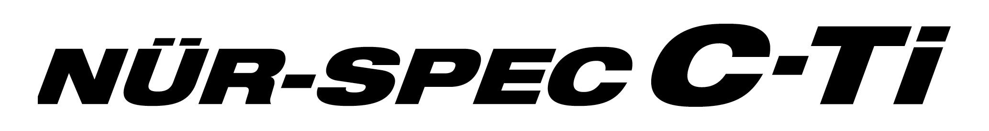

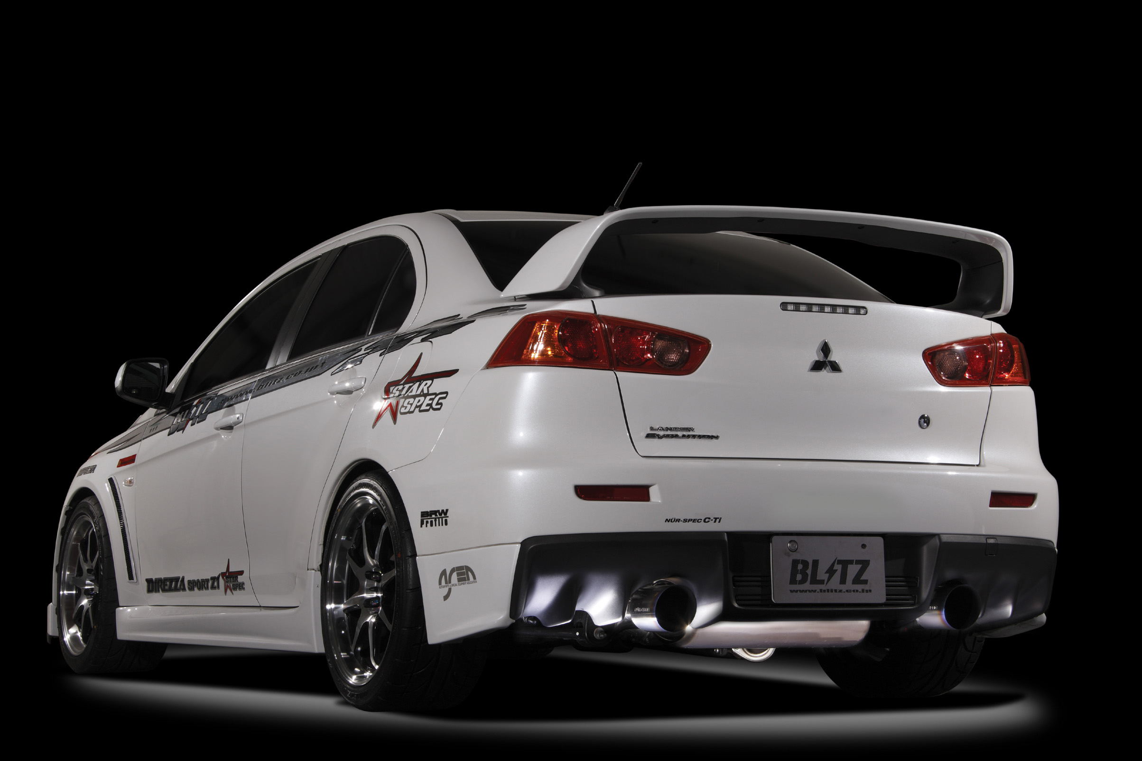
商品情報
商品名(Product Name) |  |  | NUR-SPEC C-Ti
税込価格(MSRP w/tax) |  |  | \126,000
本体価格(MSRP) |  |  | \120,000
コードNo. (Code No.) |  |  | 64072
JANコード(JAN Code) |  |  | 4959094640721
適合基準 |  |  | JASMA基準適合品
発売日 |  |  | 3月25日(水)
適合車種情報
メーカー(Maker) |  |  | MITSUBISHI
車種(Vehicle) |  |  | LANCER EVOLUTION Ⅹ
年式(Model Year) |  |  | 07/10-
型式(Model) |  |  | CZ4A
エンジン型式(E/G Model) |  |  | 4B11 MIVEC
備考  (Remarks) |  |  | SST・5M/T共通  09/01-製作車装着不可
仕様
テール径(Tip O.D) |  |  | φ114.3×2
メインパイプ径(Pipe size) |  |  | φ80
材質  (Material) |  |  | テール：チタン パイプ：ステンレス
音量  (dB) | 純正(STD) |  | 89
音量  (dB) | BLITZ |  | 90
分割数(Piece) |  |  | 2
マフラー  地上高※1 |  | 地上高（mm） | 140
 |  | 計測位置 | メインタイコ

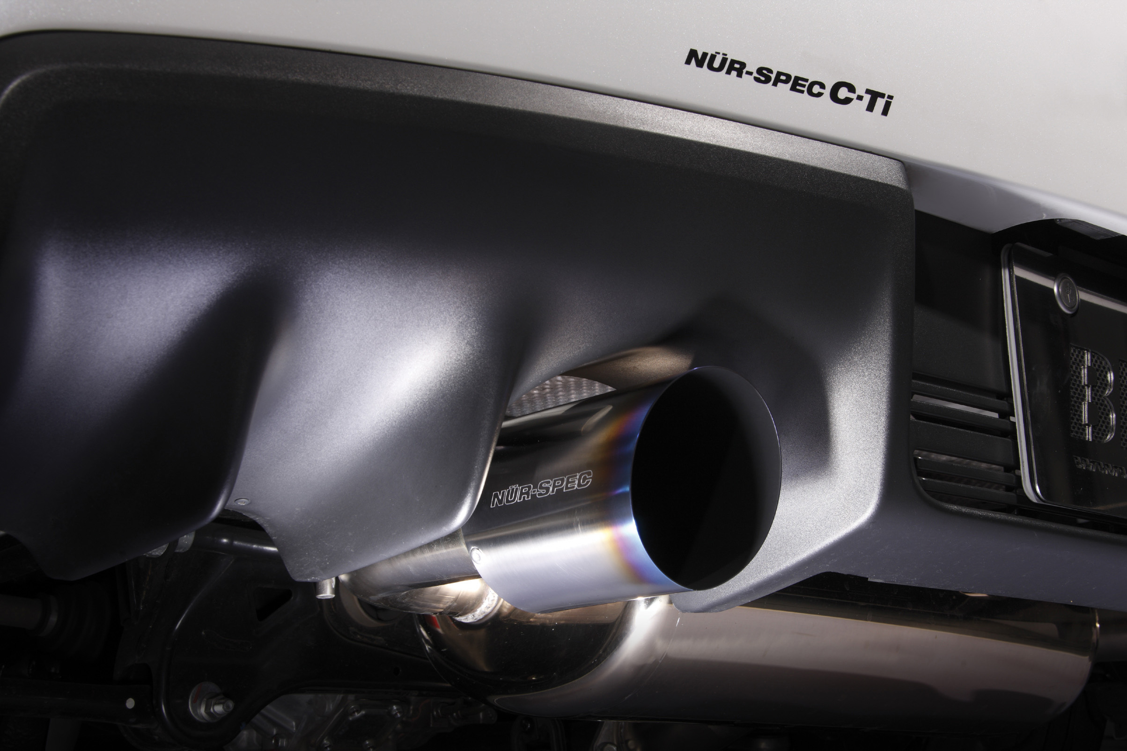

No.64072 LANCER EVOLUTION Ⅹ CZ4A

備考
※１：マフラー地上高について
エキゾーストシステム装着時、交換部分と路面とのクリアランスが一番小さい部分を記載しています。基本的には、ノーマル車高時のデータを記載していますが、車両個体差のため記載データと異なる場合があります。予めご了承下さい。

